Chanalets Infos
Dimanche 20 Mai
Open au profit des œuvres des pupilles des sapeurs-pompiers
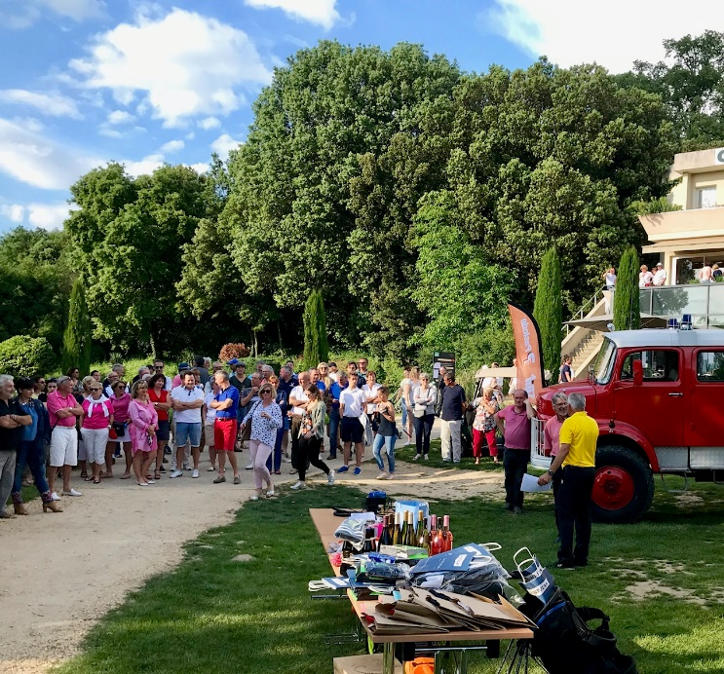
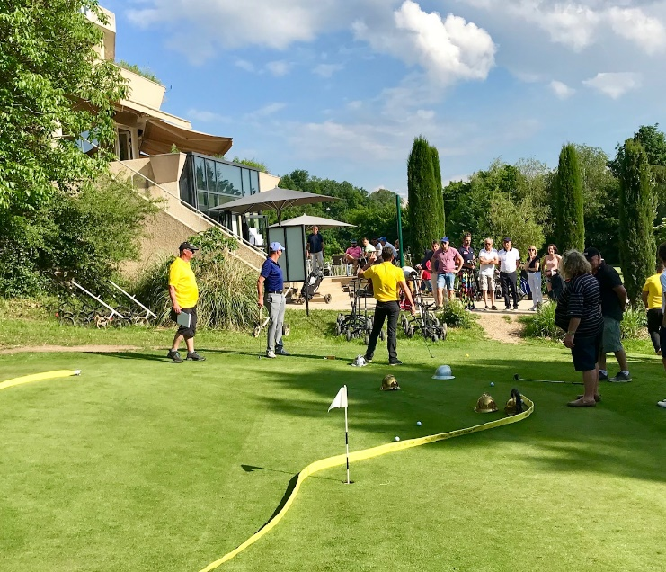
Un vrai rêve de gosse pour les 108 compétiteurs de ce dimanche, il y avait tout pour générer une future passion : des pompiers en uniforme, le camion vintage, des casques… Un seul regret pour la majorité des compétiteurs, ils étaient un peu trop âgés pour être incorporable, ils ont par contre tous contribué à la réussite de cette journée caritative au profit des Pupilles des sapeurs-pompiers, 1475 € de droits d’inscription complété d’une somme non négligeable par un jeu concours sur le putting décrit comme diabolique par beaucoup. Un putt, avec comme objectif de rentrer dans un casque de pompier avec 2 balles pour se qualifier, sur la cinquantaine d’aspirants, seuls 4 joueurs se sont qualifiés, les 2 pros du club Vincent et Jean-Christophe, une fine lame des greens Benjamin Lesenne et le pugnace Tony Jouvet qui perd de justesse devant Benjamin.
Un immense bravo à tout le team des pompiers avec une mention spéciale à Jean Jacques Arsac pour le concours sur le putting et à Fred Voccia en grand ordonnateur de la pause au trou n°10.

Résultat en pièce jointe.

MANIFESTATIONS A VENIR
Jeudi 24 Mai

Interclubs avec les joueurs du golf du Domaine de la Valdaine

En Scramble à 2 stableford.
Une formule ludique, ouverte à tous les handicaps, idéale pour partager un moment convivial avec nos amis de Montélimar.
Shot Gun à 9h30. Inscription 26 € incluant le repas.

Dimanche 27 Mai

Cave Pradelle

Le club et l’Association Sportive ne voulant pas s’attirer les foudres des mamans pour leurs jours de fête, la compétition sera organisée en Shot Gun à 8h00. L’ensemble des joueurs seront libre dès 12h00 à 12h30.
Pour les étourdies possibilité de :
- Faire livrer les bouquets de fleurs au clubhouse
- Réserver les restaurants et plus particulièrement une adresse très prisée, « Les Terrasses de Chanalets »
- En dernier ressort… Les assister pour qu’ils ne trainent pas trop au club house afin de ne pas être en retard au repas familial (sauf s’ils ont choisi la solution n°2)
Remise des prix à 18h00 accompagné par la famille, au Caveau de la Cave Pradelle. Un lieu magique dédié à Bacchus et à l’art, les expos temporaires sont toujours magnifiques.
Inscription à l’accueil ou par retour de mail.

INFOS AGENDA
- Samedi 26 mai : Compétition Pitch and Putt au golf de la Drôme Provençale
- Samedi 2 juin : - Pour les enfants, la Coupe de l’Ecole de Golf à 13h15. Compétition de fin d’année, pensez à vous inscrire. Pas de cours le matin !
- Pour les dames, la Soleil Cup au golf d’Albon, une compétition exclusivement réservée à la gente féminine en équipe alliant une joueuse débutante à une joueuse expérimentée. Fiche d’inscription à l’accueil.

Et cerise sur le gâteau, une très belle manifestation pour tous ceux qui rêvent devant les belles cylindrées Allemandes.

Dimanche 3 juin

BMW GOLF CUP FRANCE FOUREL AUTOMOBILES

4 balles stableford en équipe de 2 joueurs.
Avis à tous les tacticiens, la recherche du partenaire idéal est lancée !

Dernières Infos

Sauf météo défavorable, l’aération des greens sera effectuée à partir du lundi 4 juin, cette période de pousse est favorable à l’absorption du sable très rapidement, les greens seront jouables dans de bonnes conditions en quelques jours.

Samedi 9 juin
Si le sable vous manquait, vous pourrez le découvrir à l’issu de la compétition Froggie’s Park, La plage privé du Palais des Congrès Sud Rhône Alpes. La remise des prix et le cocktail seront organisés sur ce magnifique lieu de loisir à 2 minutes du golf à Châteauneuf sur Isère (distance estimée : environ 4 par 5).

Enfin du soleil et pour démarrer la semaine un petit moment d’allégresse écrit par Alex Morrison « il n’y a pas d’équivalent, dans aucun autre sport, au plaisir d’un coup bien ajusté, de l’élégante montée d’une balle vers le ciel, de sa course régulière sur le fairway et de sa descente désinvolte vers le green. »
On en rêverait, pour tous ceux qui sont dans le doute, rendez-vous au practice ou avec les enseignants.

Ultime info : Lisa Estorges remporte le Grand Prix de l’Ardèche au Domaine de Saint Clair.

Sportivement,
Le staff de l’accueil.

